27.05.2020- środa
DZIEŃ DOBRY WIEWIÓRECZKI!
Dzisiejszy temat: Brat i siostra.
- Proponuje ćwiczenia poranne

odsyłam do linków:
https://www.youtube.com/watch?v=FhGvyW-jUbE

https://www.youtube.com/watch?v=IrbKAybwi2g

„Sufit- podłoga”- dziecko maszeruje po pokoju w rytm dźwięków wystukiwanych przez rodzica ( np. na pokrywkach), podnosi wysoko kolana. Na hasło sufit stoi na palcach i podnosi ręce. Na hasło podłoga kładzie się na brzuchu.

- Mycie rąk przy piosence:
odsyłam do linku:
https://www.youtube.com/watch?v=Kv596nhAmt8&t=7s

- „Rodzina”- prezentacja multimedialna
Zachęcam do obejrzenia prezentacji oraz wykonania w niej zadań dla przedszkolaka.
odsyłam do linku:
https://przedszkolankowo.pl/2016/12/13/rodzina-prezentacja-multimedialna/prezentacja-rodzina-2/

- „Siostra i brat”- demonstracja obrazków z podpisami
Przy pomocy kartoników czerwonych i niebieskich dziecko układa wyrazy: siostra, brat
Prostokąt czerwony- samogłoska
Prostokąt niebieski- spółgłoska
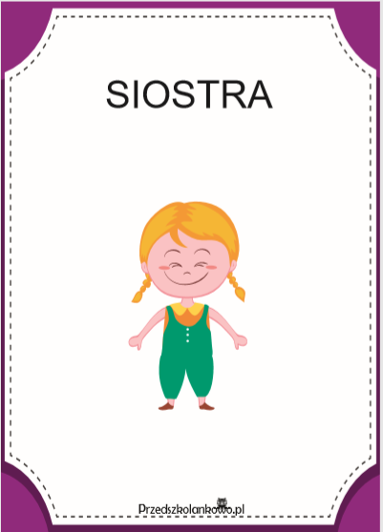
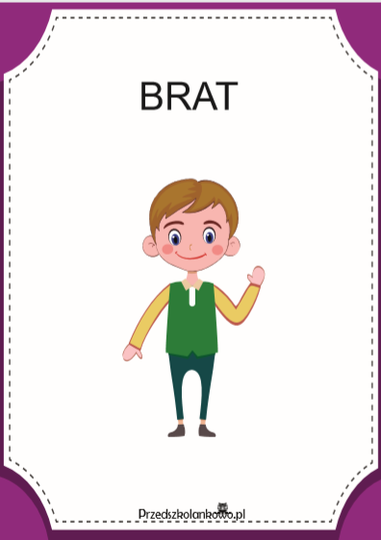

- „Maskotki”- praca plastyczna, wykonanie maskotki dla brata lub siostry.
Potrzebne materiały: skarpetki, włóczki, kolorowe guziki, kolorowy papier, materiał, klej, wstążeczki, wata do wypełniania skarpetki

Prosimy dziecko, by wypełniło skarpetkę watą. Z włóczki o dowolnym kolorze, robi czuprynkę stworka i przykleja ją do skarpetki. Dziecko może związać włoski wstążką. Przykleja oczy z guzików. Z kolorowego materiału (papieru) przykleja buźkę. Ozdabia maskotkę według własnego pomysłu.

Zdjęcie poglądowe dla przykładu:

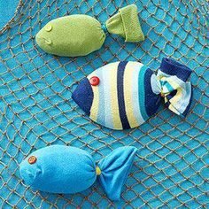
https://pl.pinterest.com/jolcia62/maskotki-ze-skarpetki/

- „Zabiorę brata na koniec świata”- słuchanie piosenki
- Ten mały to mój starszy brat
On zawsze bardzo mało jadł
Marudzi już od rana
Bo nie chce jeść śniadania
Więc martwi się rodzina
Że ma „niejadka” syna
Przepadam wprost za bratem
I straszę czasem tatę

Ref. Zabiorę brata na koniec świata
Znajdziemy wyspę jak Robinson
Zabiorę brata na koniec świata
Tam zbudujemy wspólny dom

- W szałasie będzie można spać
I pomarańcze z drzewa rwać
Codziennie jeść banany
U stóp wspaniałej ljany.
A mleko pić z kokosa,
Co rośnie koło nosa.
Nie będzie nikt narzekał,
Że nie pijemy mleka

Ref. Zabiorę brata na koniec świata…
Wakacje będą cały rok
Gorąca plaża już o krok
Powietrze, słońce, woda
Beztroska i wygoda
A jeśli za rodziną
Na wyspie zatęsknimy
Wyślemy list w butelce
Do siebie zaprosimy

odsyłam do linku:

https://www.youtube.com/watch?v=rP2YIEmmXjU

- Pooglądaj album ze zdjęciami Twojej rodziny.
- Proponuję Karty pracy 4 str. 26, 28a
- Wykonaj poniższą kartę pracy:

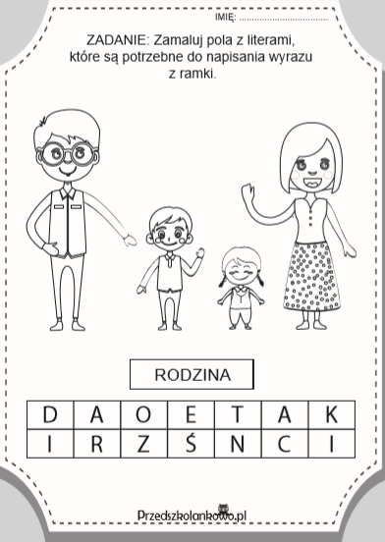

https://przedszkolankowo.pl/wp-content/uploads/2018/05/Karta-pracy-7.pdf
- Dodatkowe karty pracy:

Rozetnij, wymieszaj i poukładaj na nowo. Przyklej obrazek na kartkę.
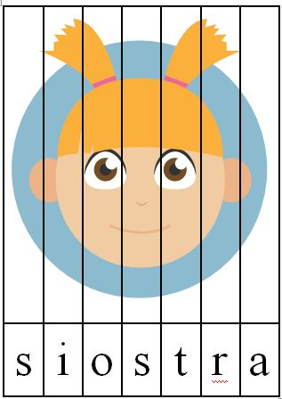

https://panimonia.pl/2017/10/29/ja-moja-rodzina-gigapaka-przedszkolaka/#jp-carousel-4673

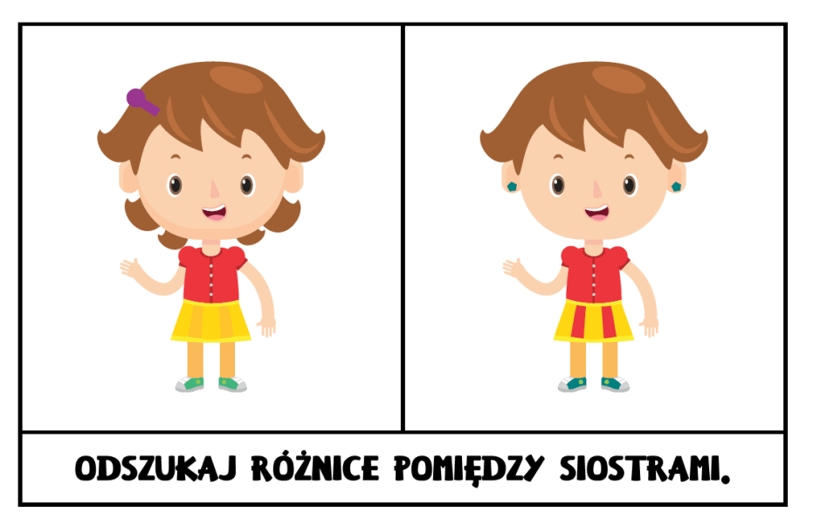

https://panimonia.pl/2020/05/18/moja-rodzina-przedszkolne-inspiracje/#jp-carousel-5951

